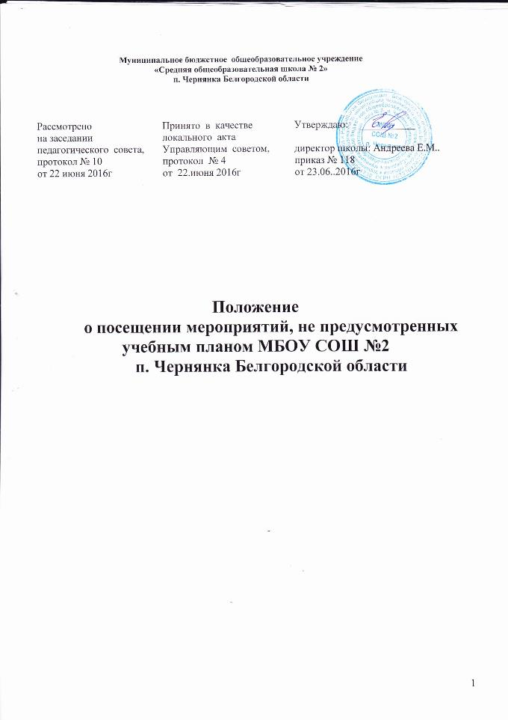
1. Общие положения
1.1. Нормативным основанием для разработки данного Положения является Федеральный закон от 29 декабря 2012 года №273 – ФЗ «Об образовании в Российской Федерации», Устав общеобразовательного учреждения.
1.2. Настоящее Положение вступает в силу с момента издания приказа по школе и действует до издания нового соответствующего положения.
1.3. Настоящее Положение призвано урегулировать возникшие вопросы, связанные с проведением внеурочных мероприятий, не предусмотренных учебным планом, включая их планирование, подготовку, проведение, оценку результатов.
1.4. К числу внеурочных мероприятий, не предусмотренных учебным планом, относятся: общешкольные балы, дискотеки, вечера, утренники, праздники, творческие конкурсы, спортивные соревнования, экскурсии, а также иные мероприятия, утвержденные директором в планировании работы школы.
2. Планирование внеурочных мероприятий
2.1. Годовой план работы школы готовится заместителем директора школы с участием классных руководителей, руководителя методического объединения классных руководителей, обсуждается на педсовете школы, после чего представляется директору на утверждение.
2.2. При включении в план общешкольных внеурочных мероприятий конкретного мероприятия, а также после его проведения, анализируя и оценивая это мероприятие, необходимо исходить из следующих показателей: целесообразность, определяемая:
а) местом в системе воспитательной работы;
б) соответствием поставленных задач конкретным особенностям класса; отношением учащихся, определяемое:
а) степенью их участия в подготовке и проведении мероприятия;
б) их активностью;
в) самостоятельностью;
качество организации мероприятия, определяемое:
а) нравственным и организационным уровнем;
б) формами и методами проведения мероприятия;
в) ролью педагога (педагогов);
моралью взрослых и детей, определяемой:
а) оценкой роли взрослых;
б) оценкой роли учащихся.
6. Оценка производится на основе экспресс-опросов учащихся и педагогов в устной или письменной форме. Опрос производится под руководством заместителя директора.
- Обеспечение безопасности учащихся
3.1. Обеспечение безопасности учащихся при проведении мероприятий
3.1.1. При проведении внеклассного мероприятия ответственный педагог не должен оставлять детей без внимания. Организующий мероприятие педагог (классный руководитель, педагог дополнительного образования и пр.) несет ответственность за подготовку мероприятия, отвечает за жизнь и здоровье учащихся во время мероприятия.
3.1.2. При проведении походов, выходов в музеи поселка, дворец культуры, кинотеатр специалист по охране труда проводит инструктаж по охране жизни и здоровья учащихся с ответственным педагогом (классный руководитель, педагог дополнительного образования и пр.)
3.1.3.Ответственный педагог (классный руководитель, педагог дополнительного образования и пр.) должен провести инструктаж по охране жизни и здоровья учащихся с письменной росписью учащихся, получивших инструктаж.
3.1.4. Перед выездом класса или коллектива классный руководитель (педагог) уведомляет администрацию школы за 10-12 дней. На основе этого издается приказ по школе о выездном мероприятии.
3.2. Организация выезда организованных групп учащихся и воспитанников к местам отдыха, оздоровления и в места проведения мероприятий
3.2.1. При отправке организованных групп детей назначается ответственный за процедуру согласования и отправки организованных групп детей на отдых, оздоровление, места проведения культурно-массовых, спортивных мероприятий и учебно-тематических экскурсий в пределах и за пределами Белгородской области.
3.2.2. Выезд организованных групп обучающихся за пределы Чернянского района и Белгородской области осуществляется на основании приказа управления образования администрации Чернянского района.
3.2.3. Выезд организованных групп обучающихся за пределы Российской Федерации осуществлять только с письменного разрешения руководителей департамента образования Белгородской области.
3.2.4. Сведения о планируемых выездах организованных детских коллективов за пределы Российской Федерации предоставляется в департамент образования Белгородской области в срок до 1 числа каждого месяца, документы на выдачу письменного разрешения предоставляются не менее чем за 7 дней до выезда.
3.2.5. При отправке организованных групп детей на отдых, оздоровление и в места проведения культурно-массовых, спортивных мероприятий и экскурсий в пределах и за пределами Белгородской области необходимо оформление следующих документов:
– приказы направляющих организаций с указанием фамилий должностных лиц, на которых возложена ответственность за безопасность жизни и здоровья несовершеннолетних в пути следования от места жительства до места проведения мероприятия (отдыха) и обратно, во время пребывания на отдыхе, оздоровлении, в период проведения мероприятий;
– договор об оказании услуг между образовательным учреждением и туристской фирмой;
– туристская путевка установленного образца, утвержденная Министерством финансов РФ от 09.07.2007г. № 60 н (отпечатанная и пронумерованная типографским способом);
– программа тура;
– развернутые списки детей с указанием домашних адресов, телефонов родителей, даты рождения, школы, класса, номеров и серий документов, удостоверяющих личность ребенка (свидетельство о рождении, паспорт) с отметкой медицинского работника;
– письменное согласие родителей (или лиц их заменяющих) на участие впоездке (при выезде за пределы Российской Федерации - нотариально заверенное);
– уведомление органов ГИБДД о проведении автобусной поездки при массовых перевозках детей автомобильной колонной (3 автобуса и более).
3.2.6. При выезде организованных групп обучающихся за пределы Белгородской области дополнительно необходимо оформление следующих документов:
– акт осмотра работниками ГИБДД технического состояния автотранспорта, осуществляющего перевозку детей, по согласованному с ГИБДД маршруту;
– страховые медицинские полисы на каждого обучающегося и воспитанника;
– медицинские справки о состоянии здоровья обучающихся и воспитанников с выписками о прививках;
– справки об эпидокружении (действительны в течение 3-х дней);
– памятки для учащихся по безопасности на маршруте и инструкции для руководителей на случай непредвиденных ситуаций;
– паспорта или свидетельства о рождении с вкладышем о гражданстве (подлинник и копия).
3.2.7. Проезд группы обучающихся и воспитанников любой численности к месту проведения смены лагеря и обратно, а также во время проведения экскурсий, выездных соревнований и других мероприятий во время смены осуществляется в сопровождении не менее двух педагогов с соблюдением требований к перевозкам обучающихся и воспитанников соответствующим видом транспорта. При проезде группы более 30 обучающихся и воспитанников число сопровождающих педагогов на каждые 15 обучающихся и воспитанников увеличивается на одного педагога.

